


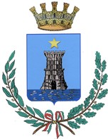

Con il patrocinio della
REGIONE LIGURIA
Con il patrocinio della CITTA’ DI RECCO
PROVINCIA DI GENOVA ASSESSORATO ALLA PUBBLICA ISTRUZIONE
COMITATO DI GENOVA

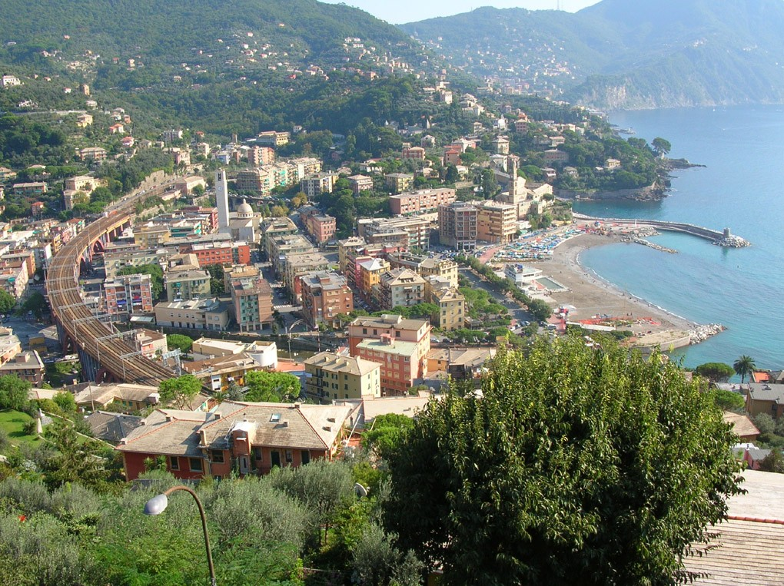
4° PASSEGGIATA

MARE E MONTI

UNICEF

SABATO

12 giugno 2010

Autore

Nell’ambito del programma dei Laboratori della Pace e della Solidarietà in collaborazione con l’Associazione Fortunam
Experiri , il Gruppo Podisti Golfo Paradiso Recco, i V.A.B di Recco e la Croce Verde si realizzerà una passeggiata
a cui potranno partecipare sia famiglie, che gruppi o singoli ragazzi.
La passeggiata è aperta a tutti e si svolgerà per un percorso di circa 3 Km. che si snoderà tra la Passeggiata a mare
e la collina di Megli ( P.za Nicoloso, V. IV Novembre, V. Isonzo, P.ta S. Anna , S. ta Megli, S. ta S. Spina, Via
alla Pineta, V. Sotto ai Pini, Cornice . Paradiso, V. del Castello, V. Priv. Gaggianego, Scalinata Mulinetti, Via
Mulinetti, C.so Garibaldi, P.ta S. Anna, V. Isonzo, P.za del Comune

Ritrovo ed iscrizioni: ore 9,00 in P.za del Comune
Partenza: ore 10,00 P.za del Comune
Arrivo: in Piazza del Comune con ristoro
Quota di iscrizione: € 3,00 per singolo partecipante, € 5,00 per gruppo famiglia (il ricavato sarà devoluto ai
programmi UNICEF)
Si declina ogni responsabilità civile e penale per quanto possa accadere ai partecipanti durante la passeggiata

All’iniziativa parteciperà il maratoneta Roberto Giordano “testimonial per lo sport” per l’Unicef

In caso di maltempo la passeggiata non si farà

Per informazioni: Comune di Recco - Assessorato alla. P.I. Tel. 0185 7291 234

All’iniziativa parteciperà il maratoneta Roberto Giordano “testimonial Unicef per lo sport”
Si declina ogni responsabilità civile e penale per quanto possa accadere ai partecipanti durante la
Passeggiata

L’Assessore alla Pubblica Istruzione Il Sindaco
M. Caterina Peragallo Dario Capurro



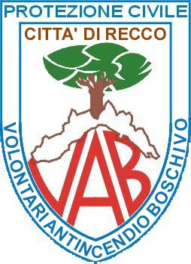
Autore:A. Valenti

